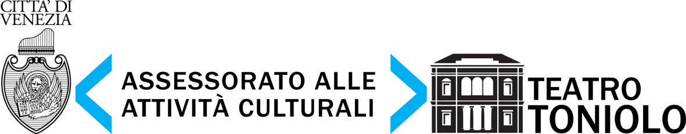

Istituzione del progetto IOSUONOMUSICA

Il Comune di Venezia - Assessorato alle Attività Culturali, in collaborazione con gli Amici della Musica di Mestre, promuove il progetto sperimentale IOSUONOMUSICA, iniziativa rivolta in primo luogo alla popolazione studentesca grazie al fattivo coinvolgimento del MIUR - USR Veneto - Rete Scuole ad Indirizzo Musicale della Provincia di Venezia, al fine di incentivare la cultura e la pratica della musica dal vivo, con particolare attenzione alla Stagione di Musica Sinfonica e da Camera del teatro Toniolo di Mestre.
Pensiamo infatti che l’attività di preparazione e fruizione di un concerto dal vivo, in un’epoca di riduzione dell’esperienza musicale a “pacchetto” di dati migranti su svariati supporti e formati digitali, rappresenti un momento formativo essenziale, proprio in quanto evento umanamente e artisticamente irripetibile, ed il teatro un luogo di aggregazione indispensabile alla produzione e valorizzazione di esperienze musicali “colte”, oltre che incubatrice storica di formazione e cultura, da rivitalizzare e difendere.
Il progetto intende presentare un carnet di offerte e di opportunità rivolte alla Rete Scuole ad indirizzo musicale, al fine di produrre una sinergia efficace fra percorsi educativi e itinerari dei concerti, incentivando un’interazione fattiva tra i criteri di programmazione musicale e le attività didattiche in capo alla stessa Rete.
In particolare, il progetto si articolerà nei punti seguenti:
- Organizzazione di incontri e percorsi educativi di presentazione dei concerti, da realizzare anche con il coinvolgimento della Rete;
- Offerta di partecipazione ai concerti della Stagione Sinfonica e da Camera a prezzo fortemente agevolato per gli studenti, per i loro genitori e gli insegnanti accompagnatori, con una scontistica dedicata assai più conveniente delle normali forme di riduzione;
- Creazione, in collaborazione con la Rete, di un laboratorio orchestrale che si terrà a partire dall'anno scolastico 2015-16 presso il teatro Momo di Mestre, in regime di concessione gratuita. Le attività del laboratorio saranno indirizzate con particolare attenzione alla conoscenza e all'approfondimento dei contenuti della Stagione Sinfonica e da Camera;
- Nascita, con annessa esibizione finale, di una “compagine orchestrale metropolitana”, che l’attività laboratoriale stessa avrà contribuito a formare durante gli incontri – lezione;
- Partecipazione di alcuni elementi della compagine orchestrale in via di formazione ad uno dei concerti futuri della Stagione di Musica Sinfonica e da Camera;
- Organizzazione di incontri, e dove possibile stage di perfezionamento, in occasione dei laboratori, con gli artisti ed i concertisti ospiti della Stagione;
- Partecipazione alle prove di alcuni concerti, dove possibile;
- Nell'ambito della Stagione, programmazione di concerti di particolare interesse rispetto all’articolazione didattica dei programmi scolastici, con il fattivo coinvolgimento, in tal senso, della Rete Scuole. A tal proposito, gli studenti saranno invitati a partecipare ad un referendum online sulla formazione del programma del primo concerto della prossima Stagione, che avrà come ospite l'orchestra giovanile "Senzaspine";
- Divulgazione delle attività della rete attraverso i canali istituzionali del Comune di Venezia dedicati alle attività culturali.

Tutte le informazioni, le attività e gli sviluppi futuri del progetto sono presenti sul sito web ufficiale raggiungibile all'indirizzo web www.iosuonomusica.it.

Inoltre è possibile è possibile ottenere maggiori informazioni contattando Iosuonomusica ai seguenti riferimenti:
casella di posta: info@iosuonomusica.it
telefono: 041 2747609

www.iosuonomusica.it

